Primo compitino di Fisica Generale I – Ing. Elettronica e Telecomunicazioni 30/04/2019
Esercizio 1
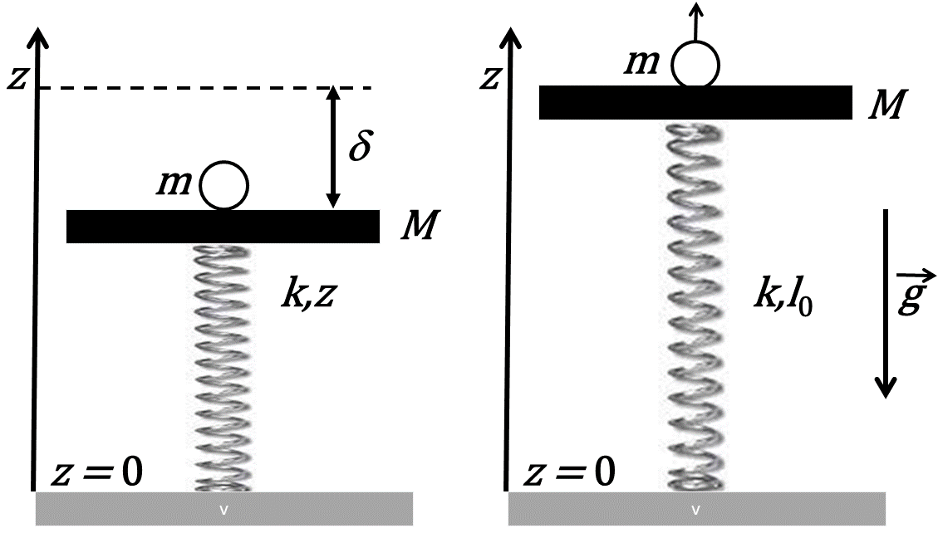
Un fucile a molla è schematizzabile come una molla di costante elastica $k$ e lunghezza riposo $l_{0}$ su cui è saldato un piatto di massa $M$. La molla è mantenuta in posizione verticale e l’altro suo estremo è fissato ad un pavimento orizzontale. Introduciamo un asse $z$ verso l’alto, con origine sul pavimento su cui è fissata la molla. Un proiettile di massa $m$ viene appoggiato sul piatto e la molla viene compressa, come in Figura a sinistra e successivamente lasciata libera di riallungarsi.

1) Si individuino tutte le forze agenti sul piatto e sul proiettile e si calcoli, in funzione della compressione della molla, la reazione del piatto su $m$ (la compressione è $δ=l_{0}-z$) prima che il proiettile si distacchi dal piatto.
La molla viene rilasciata ed il proiettile viene sparato verso l’alto, come in Figura a destra.
2) Supponendo che la compressione sia sufficiente per consentire il distacco del proiettile dal piatto, si determini in funzione della compressione iniziale $δ_{0}$ la lunghezza della molla quando il proiettile viene sparato verso l’alto e la massima altezza verticale raggiunta dal proiettile stesso.
3) Esiste un valore minimo $δ_{min}$ della compressione $δ_{0}$ al di sotto del quale il proiettile non si distacca dal piatto ? Se sì, determinarlo; se no, dimostrare perché non esiste.
4) Cosa cambierebbe nelle domande 1) e 2) se la molla non ubbidisse rigorosamente alla legge di Hooke, ma la relazione fra la forza prodotta dalla molla e la sua compressione fosse del tipo: $F=-k\left(δ+αδ^{3}\right)$ con $α$ positivo ?

Esercizio 2

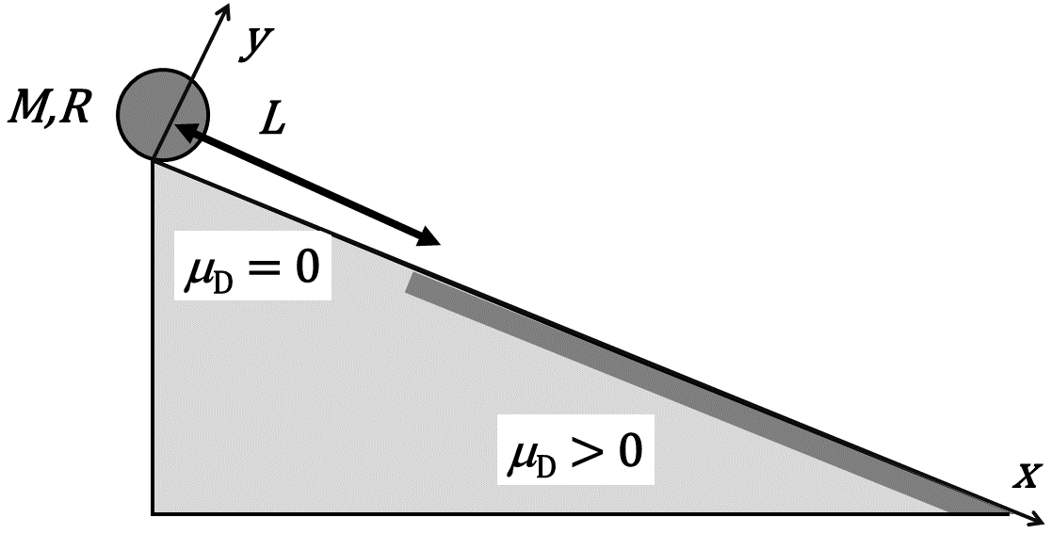
Un cilindro pieno di massa $M$ e raggio $R$ viene appoggiato fermo sulla cima di uno scivolo, composto da un tratto liscio di lunghezza $L$ e da un tratto scabro molto lungo, caratterizzabile con un coefficiente di attrito dinamico $μ_{D}$. Lo scivolo ha la forma di un piano inclinato e forma un angolo $θ$ con la direzione orizzontale. Si utilizzi un sistema di coordinate con un asse $x$ lungo lo scivolo orientato nel verso della discesa ed un asse $y$ ad esso ortogonale, come in Figura.

1) Si descriva il moto del cilindro nel tratto liscio $\left(0≤x≤L\right)$ e si calcoli la velocità $V_{0}$ del centro di massa del cilindro quando giunge al confine con il tratto scabro.
Si supponga ora che il coefficiente di attrito dinamico e le dimensioni del tratto scabro siano tali da portare il cilindro alla condizione di puro rotolamento in un intervallo di tempo $τ$.
2) Si descriva il moto del cilindro nel tratto scabro fino al raggiungimento della condizione di puro rotolamento e si calcoli il valore minimo di $μ_{D}$ necessario per il raggiungimento di tale condizione ed in funzione di $μ_{D}$l’intervallo di tempo $τ$.
3) Si determini l’impulso trasferito da tutte le forze esterne al cilindro durante l’intervallo $τ$ ed in particolare il limite di tale impulso quando $μ_{D}→∞$.
4) Sempre nel caso di $μ_{D}$ molto grande si calcoli la variazione di energia cinetica del cilindro.

